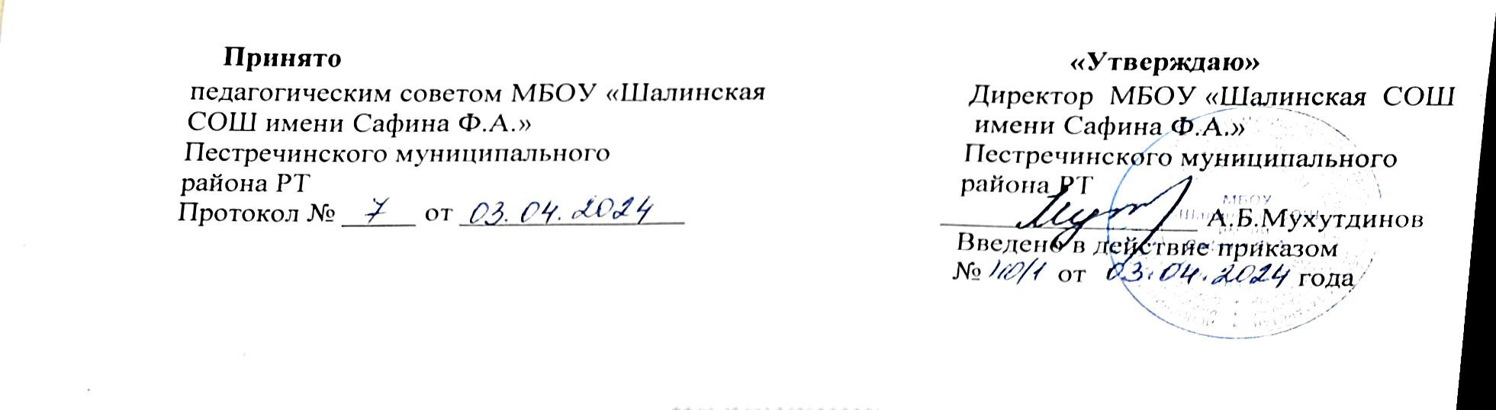

Положение
о языке обучения и родном языке

1.Общие положение

  - Положение о языках (далее Положение) разработано для муниципального бюджетного общеобразовательного учреждения Шалинской основной общеобразовательной школы (далее Учреждение).
1.2. Положение разработано в соответствии с требованиями следующих нормативно- правовых актов:

- Конституция Российской Федерации;
- Федеральный закон от 29.12.2012 № 273-ФЗ «Об образовании в Российской Федерации»;

- Закона РФ от 25.10.1991 № 1807-1 (ред. От 12.03.2014) «О языках народов Российской Федерации»,

- Федеральный закон от 25.07.2002 №115-ФЗ «О правовом положении иностранных граждан в Российской Федерации»;

- Закон Российской Федерации «О языках народов Российской Федерации в редакции Федеральных законов от 24.07.1998 N 126-ФЗ, от 11.12.2002 N 165-ФЗ»;

- Приказ Минобрнауки России от 22.01.2014 № 32 "Об утверждении Порядка приема граждан на обучение по образовательным программам начального общего, основного общего образования";
- Приказ Министерства образования и науки Российской Федерации от 31 декабря 2015 г. №1576 «О внесении изменений в федеральный государственный образовательный стандарт начального общего образования, утвержденный приказом Министерства образования и науки Российской Федерации от 06 октября 2009г. №373», приказом Министерства образования и науки Российской Федерации от 31 декабря 2015 г. №1577 «О внесении изменений в федеральный государственный образовательный стандарт основного общего образования, утвержденный приказом Министерства образования и науки Российской Федерации от 17 декабря 2010г. №1897», приказом Министерства образования и науки Российской Федерации от 31 декабря 2015 г. №1578 «О внесении изменений в федеральный государственный образовательный стандарт среднего общего образования, утвержденный приказом Министерства образования и науки Российской Федерации от 17 мая 2012 г. №413»;
- Закона РТ от 08.07.1992 № 1560-12 «О государственных языках Республики Татарстан и других языках в Республике Татарстан»;

- Устав МБОУ «Шалинская СОШ имени Сафина Ф.А.».

- Образовательная деятельность

2.1. В МБОУ «Шалинская СОШ имени Сафина Ф.А.» образовательная деятельность осуществляется на государственном языке Республики Татарстан – татарском, если настоящим Положением не установлено иное.

2.2.Документооборот в образовательной организации осуществляется на русском и родном (татарском) языках- государственных языках Республики Татарстан. Документы об образовании оформляются на государственном языке Российской Федерации – русском языке.

2.3. Школа обеспечивает открытость и доступность информации о языках образования.

2.4.Преподавание и изучение русского языка в рамках имеющих государственную аккредитацию образовательных программ осуществляется в соответствии с федеральными государственными образовательными стандартами.
2.5. Иностранные граждане и лица без гражданства все документы представляют в школу на русском языке или вместе с заверенным в установленном порядке переводом на русский язык.

2.6. Граждане Российской Федерации, иностранные граждане и лица без гражданства получают образование в школе на русском языке по основным общеобразовательным программам начального общего, основного общего, среднего общего образования в соответствии с федеральными государственными образовательными стандартами.

2.7. В соответствии с реализуемой образовательной программой и учебным планом, обучающиеся изучают в качестве иностранного языка - английский, в качестве второго иностранного языка - французский (на уровне основного общего образования).

2.9. Право на получение начального общего, основного общего и среднего общего образования на родном языке из числа языков народов Российской Федерации, а также право на изучение родного языка из числа языков народов Российской Федерации реализуется в пределах возможностей, предоставляемых системой образования, в порядке, установленном законодательством об образовании.
2.10.Выбор изучаемого языка по предмету «Родной язык» и языков обучения по предметам «Литературное чтение на родном языке», «Родная литература» осуществляется по заявлениям родителей (законных представителей) несовершеннолетних обучающихся при приеме (переводе) на обучение по имеющим государственную аккредитацию образовательным программам начального общего и основного общего, среднего общего образования. В МБОУ «Шалинская СОШ имени Сафина Ф.А.» на предмете «Родной язык» изучается татарский язык, на предмете «Родная литература» изучается татарская литература, на предмете «Литературное чтение на родном языке» изучается литературное чтение на татарском языке. В рамках дополнительных образовательных программ по запросу участников образовательных отношений школа вправе организовать обучение иным иностранным языкам. Язык обучения по дополнительным образовательным программам, а также основные характеристики образования определяются школой соответствующих дополнительных образовательных программах.

- Заключительные положения

3.1. Нормы локальных нормативных актов, ухудшающих положение обучающихся и работников по сравнению с установленным законодательством об образовании, трудовым законодательством, положением либо принятые с нарушением установленного порядка, не применяются и подлежат отмене.

3.2. Настоящее Положение может изменяться, дополняться. С момента регистрации новой редакции Положения предыдущая редакция утрачивает силу.

